#include<stdio.h>
void main()
{
int i,j,k,n;
printf("Enter the no.of rows");
scanf("%d",&n);
for(i=1;i<=n;i++)
{
for(j=1;j<=(n-i);j++)
printf(" ");
for(k=1;k<=((2*i)-1);k++)
printf("*");
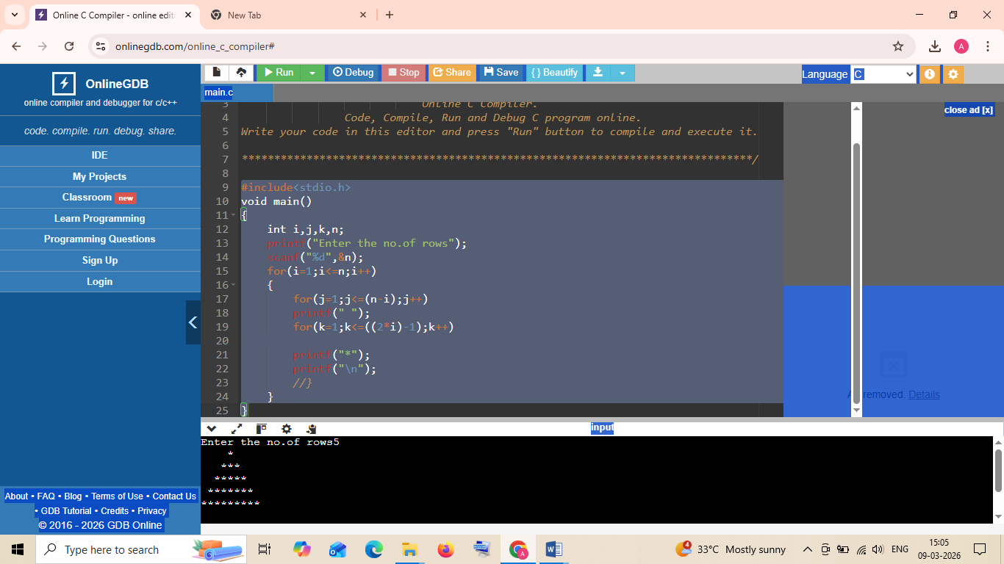
printf("\n");

}
}

